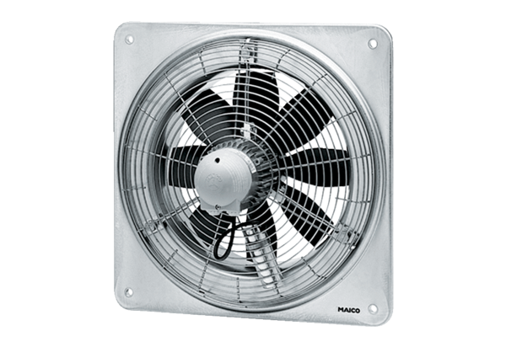Osiowy wentylator ścienny DZQ 60/86 BOpakowanie jednostkowe: 1 sztukaAsortyment: C
Numer artykułu: 0083.0071Producent: MAICO

